**FACULTAD DE INGENIERÍA ECONÓMICA, ESTADÍSTICA Y CIENCIAS SOCIALES**

**ESCUELA DE ESTADÍSTICA**

**CURSO:**

ANALISIS Y DISEÑOS DE SISTEMAS

**DOCENTE:**

Bach. Eric Gustavo Coronel Castillo

**ASUNTO:**

Tercera Práctica Calificada

**TEMA:**

Preferencia de Bebidas Gaseosas

**INTEGRANTES:**

Jorge Luis Jimenez Vera

Carlos Tito Canecillas

**Lima – Perú  
Noviembre- 2019**

INDICE

PREGUNTA 1. DISEÑO DE LA ENCUESTA 3

PREGUNTA 2. IDENTIFICACION Y DESARROLLO DE LOS CASOS DE USO 4

**Casos de Usos del Sistema** 4

**1. CASO DE USO: Almacenar datos - CUSIS001** 5

**2. CASO DE USO: Validar la encuesta por primera vez - *CUSIS002*** 7

**3. CASO DE USO .Verificar la validación de la encuesta por segunda vez - *CUSIS003*** 9

**4. CASO DE USO .Cerrar Digitación - *CUSIS004*** 11

**5. CASO DE USO .Procesar Información *- CUSIS005*** 12

**6. CASO DE USO. Realizar el informe del estudio *- CUSIS006*** 13

PREGUNTA 3. DIAGRAMA DE SECUENCIAS Y PROTIPOS INTERFACES DEL USUARIO 15

**1. CASO DE USO: Almacenar datos - CUSIS001** 15

**2. CASO DE USO: Validar la encuesta por primera vez - *CUSIS002*** 17

**3. CASO DE USO .Verificar la validación de la encuesta por segunda vez - CUSIS003** 19

**4. CASO DE USO .Cerrar Digitación - CUSIS004** 20

**5. CASO DE USO .Procesar Información - CUSIS005** 21

**6. CASO DE USO. Realizar el informe del estudio *- CUSIS006*** 22

PREGUNTA 4. DISEÑO DEL MODELO DE DATOS 24

# **PREGUNTA 1. DISEÑO DE LA ENCUESTA**

**MERCADOS SAC N°:001**

**PREFERENCIA DE BEBIDAS GASEOSAS A NIVEL DEL DEPARTAMENTO DE LIMA**

**La empresa MERCADOS S.A.C. le da un cordial saludo a usted y un agradecimiento por contestar la encuesta, se desea que sea lo más sincero posible al marcar sus respuestas.**

**DATOS PERSONALES**

**Sexo** **: Masculino (M)** **Femenino (F)**

**Edad : [11-18> años [18- 30>años [30- 60> años**

**Distrito**

**TIPO DE BEBIDAS**

¿Qué tipo de bebida consume con frecuencia? **(Debe marcar solo dos opciones)**

|  |  |
| --- | --- |
| **COCA COLA** |  |
| **PEPSI COLA** |  |
| **INKA COLA** |  |
| **FANTA** |  |
| **7 UP** |  |
| **SPRITE** |  |
| **CANADA DRY** |  |
| **OTROS** |  |

# **PREGUNTA 2. IDENTIFICACION Y DESARROLLO DE LOS CASOS DE USO**

**Casos de Usos del Sistema**

|  |  |  |
| --- | --- | --- |
| **CODIGO** | **NOMBRE** | **DESCRIPCION** |
| CUSIS001 | Almacenar datos de la encuesta | Se registra los datos de los encuestados por primera vez. |
| CUSIS002 | Verificar la validación de la encuesta por primera vez . | El sistema compara los datos ingresados por el segundo digitador con los del primer digitador para validar una misma encuesta. |
| CUSIS003 | Verificar la validación de la encuesta por segunda vez. | El sistema compara los datos ingresados por el tercer digitador con los del primer y segundo digitador para validar una misma encuesta. |
| CUSIS004 | Cerrar la digitación | El sistema ya no permite el registro de las encuestas en la base de datos. |
| CUSIS005 | Procesar Información | El sistema toma los datos de las encuestas validadas para que puedan ser utilizadas en el análisis de preferencia de bebidas |
| CUSIS006 | Realizar el informe del estudio | El administrador realiza los análisis respectivos de acuerdo a los datos de las encuestas validadas brindadas por el sistema para realizar un informe sobre la preferencia de bebidas. |

## **1. CASO DE USO: Almacenar datos - CUSIS001**

**Documentación**

|  |  |
| --- | --- |
| **Identificador** | CUSIS001 |
| **Descripción** | |  | | --- | | Se registra los datos de los encuestados por primera vez. | |
| **Actor** | Digitador I |
| **Flujo Básico** | * El actor solicita al sistema el formulario para el ingreso de los datos una encuesta. * El sistema muestra el formulario al actor para registrar datos de la encuesta. * El actor registrará los siguientes datos de la encuesta en el formulario : * Numero de Encuesta      * Sexo : * “Femenino” (cuya codificación es “F”) * “Masculino” (cuya codificación es “M”) * Edad : * “12 – 18 años” (se considerará a las personas como “Adolescente”) * “19 – 30 años” (se considerará a las personas como “Joven”) * “31 – 75 años” (se considerará a las personas como “Adulto”) * Distrito * Preferencia por alguna bebida * COCA COLA * PEPSI COLA * INKA COLA * FANTA * 7 UP * SPRITE * CANADA DRY * Otras      * El usuario guardará los datos ingresados en la base de datos * El sistema confirmará al usuario que se guardaron correctamente los datos registrados en la base de datos |
| **Escenarios claves** | Si el actor no ingresa algunos de los datos que se tienen que registrar, entonces el sistema emitirá un mensaje de error indicando la ausencia de algunos de ellos. |
| **Precondiciones** | * El actor debió haber iniciado sesión. * El actor debe encontrarse habilitado para registrar los datos; es decir el administrador aún no debe haber cerrado la digitación. |
| **Post condiciones** | Los datos de las encuestas se encontrarán guardados en la base de datos. |
| **Puntos de extensión** | Ninguno |
| **Requerimientos especiales** | Ninguno |
| **Información adicional** | Las codificaciones y consideraciones sobre si la persona es adolescente, joven o adulta serán de acuerdo al criterio del investigador. |

## **2. CASO DE USO: Validar la encuesta por primera vez - *CUSIS002***

**Documentación:**

|  |  |
| --- | --- |
| **Identificador** | CUSIS002 |
| **Descripción** | |  | | --- | | El sistema compara los datos ingresados por el segundo digitador con los del primer digitador para validar una misma encuesta. | |
| **Actor** | Digitador 2 |
| **Flujo Básico** | * El actor solicita al sistema el formulario para el ingreso de los datos una encuesta. * El sistema muestra el formulario al actor para registrar datos. * El actor registrará los siguientes datos de la encuesta en el formulario : * Numero de Encuesta      * Sexo : * “Femenino” (cuya codificación es “F”) * “Masculino” (cuya codificación es “M”) * Edad : * “12 – 18 años” (se considerará a las personas como “Adolescente”) * “19 – 30 años” (se considerará a las personas como “Joven”) * “31 – 75 años” (se considerará a las personas como “Adulto”) * Distrito * Preferencia por alguna bebida * COCA COLA * PEPSI COLA * INKA COLA * FANTA * 7 UP * SPRITE * CANADA DRY * Otras      * El actor solicitará la verificación de los datos ingresados de la encuesta al sistema en base a la primera digitación. * El sistema notificará al actor si es necesario una tercera digitación de los datos o si la encuesta ya ha sido validada por el sistema. * El actor confirmará la notificación del sistema de la necesidad o no de una tercera digitación. |
| **Escenarios claves** | Si el actor no ingresa algunos de los datos que se tienen que registrar, entonces el sistema emitirá un mensaje de error indicando la ausencia de algunos de ellos. |
| **Precondiciones** | * El actor debió haber iniciado sesión. * El actor debe encontrarse habilitado para registrar los datos; es decir el administrador aún no debe haber cerrado la digitación. * Se debió haber realizado una primera digitación. |
| **Post condiciones** | * Los datos de una encuesta se encontraran guardados en la base de datos. * El actor sabrá si es necesario una tercera digitación o no. |
| **Puntos de extensión** | Ninguno |
| **Requerimientos especiales** | Ninguno |
| **Información adicional** | Las codificaciones y consideraciones sobre si la persona es adolescente, joven o adulta serán de acuerdo al criterio del investigador. |

## **3. CASO DE USO .Verificar la validación de la encuesta por segunda vez - *CUSIS003***

**Documentación:**

|  |  |
| --- | --- |
| **Identificador** | CUSIS003 |
| **Descripción** | El sistema compara los datos ingresados por el tercer digitador con los del primer y segundo digitador para validar una misma encuesta.   |  | | --- | |  | |
| **Actor** | Digitador 3 |
| **Flujo Básico** | * El actor solicita al sistema el formulario para el ingreso de los datos una encuesta. * El sistema muestra el formulario al actor para registrar datos. * El actor registrará los siguientes datos de la encuesta en el formulario : * Numero de Encuesta      * Sexo : * “Femenino” (cuya codificación es “F”) * “Masculino” (cuya codificación es “M”) * Edad : * “12 – 18 años” (se considerará a las personas como “Adolescente”) * “19 – 30 años” (se considerará a las personas como “Joven”) * “31 – 75 años” (se considerará a las personas como “Adulto”) * Distrito * Preferencia por alguna bebida * COCA COLA * PEPSI COLA * INKA COLA * FANTA * 7 UP * SPRITE * CANADA DRY * Otras      * El actor solicitará la validación de los datos ingresados de la encuesta al sistema en base a la primera digitación y segunda digitación. * El sistema comparará los datos ingresados con los de la primera y segunda digitación * El sistema notificará al actor si la encuesta ha sido validada o rechazada en base a la comparación que se hizo con respecto a las otras dos digitaciones anteriores. * El actor confirmará la notificación del sistema sobre la validación o rechazo de la encuesta. |
| **Escenarios claves** | Si el actor no ingresa algunos de los datos que se tienen que registrar, entonces el sistema emitirá un mensaje de error indicando la ausencia de algunos de ellos. |
| **Precondiciones** | * El actor debió haber iniciado sesión. * El actor debe encontrarse habilitado para registrar los datos; es decir el administrador aún no debe haber cerrado la digitación. * Se debió haber realizado una segunda digitación. |
| **Post condiciones** | * Los datos de una encuesta se encontraran guardados en la base de datos. * El actor sabrá si la encuesta ha sido rechazada o aceptada. |
| **Puntos de extensión** | Ninguno |
| **Requerimientos especiales** | Ninguno |
| **Información adicional** | Las codificaciones y consideraciones sobre si la persona es adolescente, joven o adulta serán de acuerdo al criterio del investigador. |

## **4. CASO DE USO .Cerrar Digitación - *CUSIS004***

**Documentación:**

|  |  |
| --- | --- |
| **Identificador** | CUSIS004 |
| **Descripción** | El sistema ya no permite el registro de las encuestas en la base de datos.   |  | | --- | |  | |
| **Actor** | Administrador |
| **Flujo Básico** | * El actor solicita el formulario al sistema donde se encontrará la opción de “cerrar digitación “. * El sistema muestra el formulario al actor para poder cerrar la digitación de las encuestas. * El actor solicitará al sistema cerrar la digitación de encuesta. * EL sistema procederá a inhabilitar todo tipo de digitación o registro * El sistema notificará al actor que todo proceso de digitación queda cerrado. * El actor confirmará la notificación enviada por el sistema. |
| **Escenarios claves** | Ninguno |
| **Precondiciones** | * El actor debió haber iniciado sesión. * Las encuestas han terminado de ser digitadas en su totalidad en el sistema. |
| **Post condiciones** | * La base de datos se encontrará preparada para procesar la información. |
| **Puntos de extensión** | Ninguno |
| **Requerimientos especiales** | Ninguno |
| **Información adicional** | Ninguno |

## **5. CASO DE USO .Procesar Información *- CUSIS005***

**Documentación:**

|  |  |
| --- | --- |
| **Identificador** | CUSIS005 |
| **Descripción** | |  | | --- | | El sistema toma los datos de las encuestas validadas para que puedan ser utilizadas en el análisis de preferencia de bebidas | |
| **Actor** | Administrador |
| **Flujo Básico** | * El actor solicita el formulario al sistema donde se encontrará la opción de “procesar información“. * El sistema muestra el formulario al actor para poder procesar la información. * El actor solicitará al sistema procesar la información de las encuestas validadas. * EL sistema procederá a tomar la información de las encuestas validadas para el respectivo estudio * El sistema notificará al actor que toda información ha sido procesada. * El actor confirmará la notificación del sistema. |
| **Escenarios claves** | Ninguno |
| **Precondiciones** | El actor debió haber cerrado la digitación de los datos. |
| **Post condiciones** | La base de datos se encontrará preparada para los respetivos análisis del estudio sobre las preferencias en las bebidas gaseosas |
| **Puntos de extensión** | Ninguno |
| **Requerimientos especiales** | Ninguno |
| **Información adicional** | Ninguno |

## **6. CASO DE USO. Realizar el informe del estudio *- CUSIS006***

**Documentación:**

|  |  |
| --- | --- |
| **Identificador** | CUSIS006 |
| **Descripción** | |  | | --- | | El administrador realiza los análisis respectivos de acuerdo a los datos de las encuestas validadas brindadas por el sistema para realizar un informe sobre la preferencia de bebidas. | |
| **Actor** | Administrador |
| **Flujo Básico** | * El actor solicita al sistema el formulario para realizar los respectivos análisis de acuerdo al estudio. * El sistema muestra el formulario al actor en cual podrá efectuar los respectivos análisis. * El actor solicitará al sistema hacer cruces de información y estadísticas de los parámetros mostrados en el formulario. * El sistema procesará la información solicitada. * El actor visualizará la información procesada de acuerdo a lo solicitado. |
| **Escenarios claves** | * El sistema mostrará mensaje de error si se la solicitado un cruce de información de manera incorrecta. * El sistema notificará al actor si le ha olvidado seleccionar alguna variable para el cruce de información o si el cruce de información solicitado no está permitido. |
| **Precondiciones** | El procesamiento de información debe estar finalizado. |
| **Post condiciones** | El actor podrá llegar a conclusiones respecto a las cuestiones planteadas en el estudio |
| **Puntos de extensión** | Ninguno |
| **Requerimientos especiales** | Ninguno |
| **Información adicional** | Las decisiones tomadas después del análisis de los resultados estadísticos son de acuerdo al criterio del investigador |

# **PREGUNTA 3. DIAGRAMA DE SECUENCIAS Y PROTIPOS INTERFACES DEL USUARIO**

## **1. CASO DE USO: Almacenar datos - CUSIS001**

**Diagrama de Secuencia**

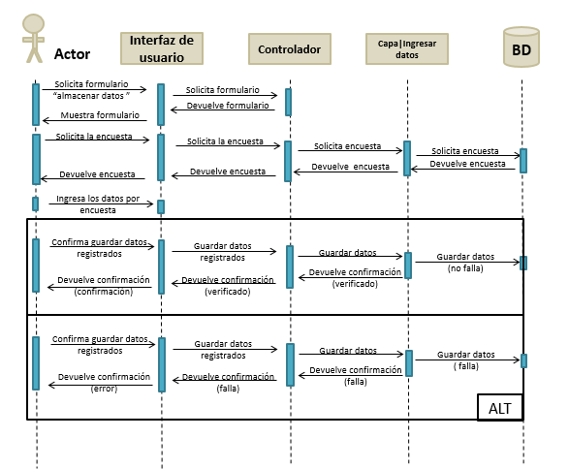

**Interfaces**

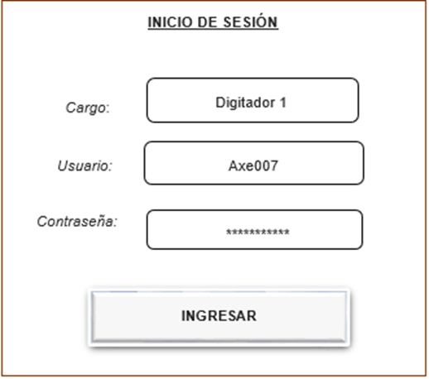

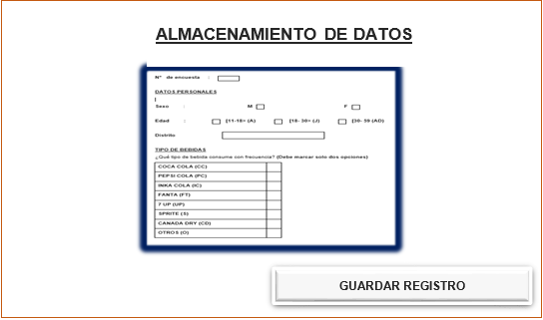

## **2. CASO DE USO: Validar la encuesta por primera vez - *CUSIS002***

**Diagrama de secuencia**

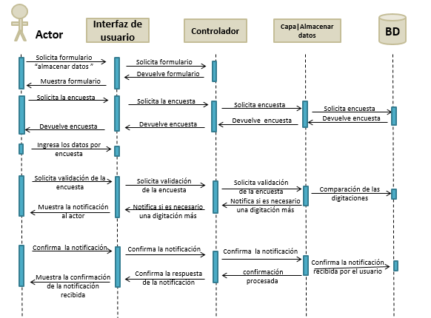

**Interfaces**

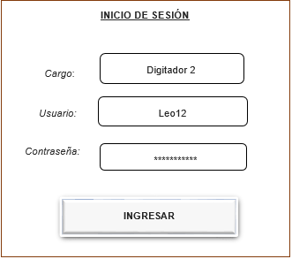

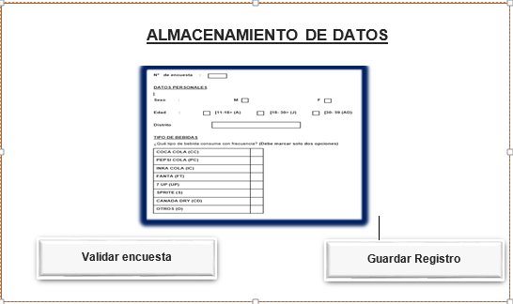

## **3. CASO DE USO .Verificar la validación de la encuesta por segunda vez - CUSIS003**

**Diagrama de Secuencia**

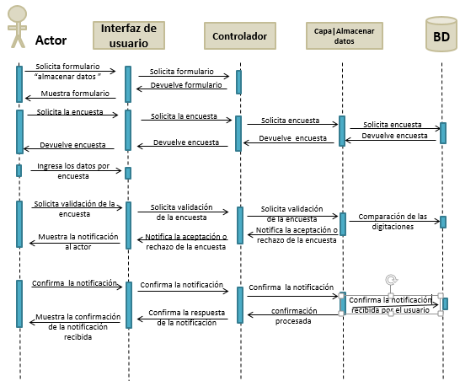

**Interfaces**

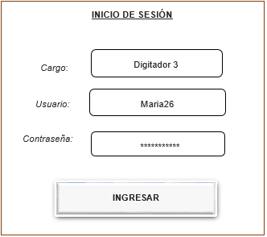



## **4. CASO DE USO .Cerrar Digitación - CUSIS004**

**Diagrama de Secuencia**

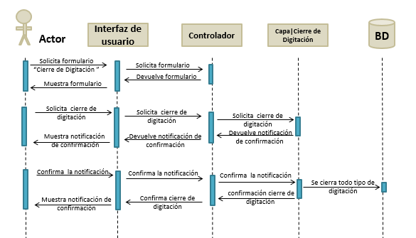

**Interfaces**

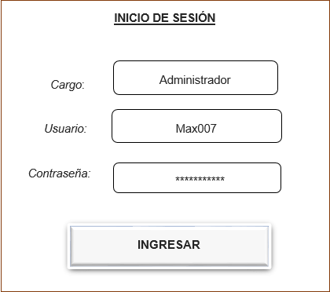

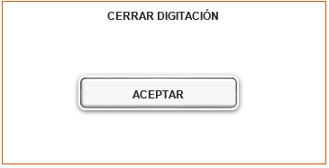

## **5. CASO DE USO .Procesar Información - CUSIS005**

**Diagrama de Secuencia**

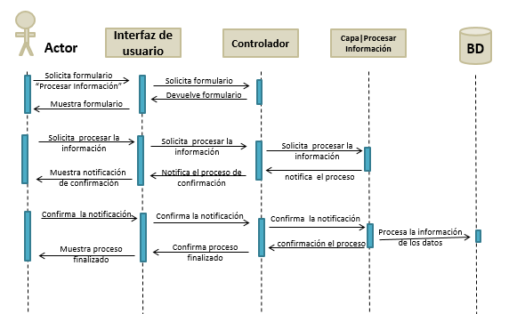

**Interfaces**



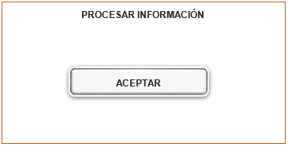

## **6. CASO DE USO. Realizar el informe del estudio *- CUSIS006***

**Diagrama de Secuencia**

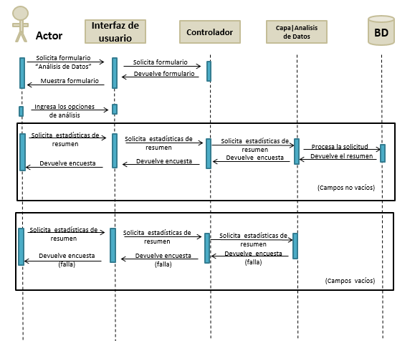

**Interfaces**



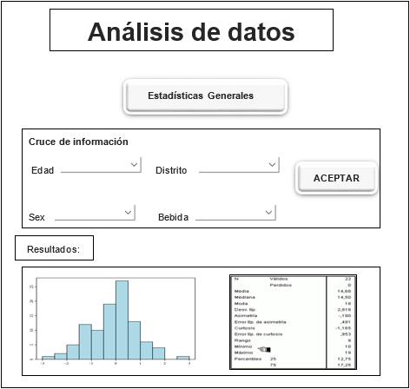

# **PREGUNTA 4. DISEÑO DEL MODELO DE DATOS**

